Eksempeloppgave 2: Fugler

练习  艾米莉拍了一张鸟群的照片。  她把这幅画分成相等的部分。  图中大约有多少只鸟？  - 不到 200 只鸟  - 200 到 400 只鸡  - 400 到 500 只鸡  - 500 多只鸟 | 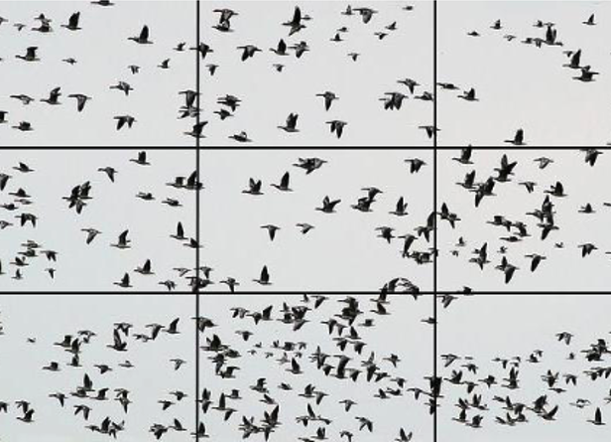

Oversetter oppgaven:

Oppgave

Emilie har tatt bilde av en flokk med fugler.
她把这幅画分成相等的部分。
图中大约有多少只鸟？

- 不到 200 只鸟
- 200 到 400 只鸡
- 400 到 500 只鸡
- 500 多只鸟

Oppgave

Emilie har tatt bilde av en flokk med fugler.
Hun har delt bildet i like deler.
图中大约有多少只鸟？

- 不到 200 只鸟
- 200 到 400 只鸡
- 400 到 500 只鸡
- 500 多只鸟

Oppgave

Emilie har tatt bilde av en flokk med fugler.
Hun har delt bildet i like deler.
Omtrent hvor mange fugler er det i bildet?

- 不到 200 只鸟
- 200 到 400 只鸡
- 400 到 500 只鸡
- 500 多只鸟

Ferdig oversatt til norsk:

Oppgave

Emilie har tatt bilde av en flokk med fugler.
Hun har delt bildet i like deler.
Omtrent hvor mange fugler er det i bildet?

- Under 200 fugler
- Mellom 200 og 400 fugler
- Mellom 400 og 500 fugler
- Over 500 fugler

